ACTA DE REUNIÓN COMITÉ PARITARIO
ARTES CENTRO (44)

EMPRESA : FACULTAD DE ARTES – CENTRO UNIVERSIDAD DE CHILE
DIRECCIÓN : COMPAÑÍA 1264
FECHA : OCTUBRE 12 DE 2016
HORARIO INICIO : 09:30 HRS.
HORA DE TÉRMINO: 11:00 HRS.

MIEMBROS ASISTENTES DEL COMITÉ:
Ignacio Covarrubias, Departamento de Teatro
Verónica Vargas, Teatro Nacional Chileno
Guiselle Budini, Facultad de Artes
Raúl Román, Facultad de Artes
Jaime Gajardo, Facultad de Artes
Bernarda Lagos, Facultad de Artes
Elizabeth Romero, MAC
Dante Donoso, Isuch

INVITADOS.- EXPERTO ASESOR
Andrés Bassi, Experto ACHS

Dirige la Reunión Don Ignacio Covarrubias, Presidente Comité Paritario Artes Centro.
- Lectura del Acta anterior por parte de la Srta. Giselle Budini, Secretaria (s) en ausencia de la Srta. Verónica Vargas, Secretaria Comité Paritario Artes Centro.

- El Sr. Andrés Bassi sugiere que las reuniones de comité deben ser estructuradas, es decir, que cada comisión cumpla con un informe para ser presentada en la reunión ordinaria que se realiza cada mes, con el fin ser analizados los temas en conjunto y poder tomar acuerdos, que permitan que el comité avance en sus objetivos.

- INVESTIGACION DE ACCIDENTES.- Se presentaron dos casos de accidentes de la Sra. Jenny Pino, funcionaria del Departamento de Teatro y la Sra. Paulina Sallés, Psicologa estudiantil Artes Centro, siendo ambas accidentes de trayecto.

- VIGILANCIA DE RUIDOS.- Se informa de la citación a tres funcionarios de la Facultad de Artes a exámenes de vigilancia de ruido, los días lunes 5, jueves 8 y miércoles 14 de septiembre, quienes se presentaron y fueron evaluados conforme a disposiciones de la ACHS.

El resultado de dicha evaluación será informado a la Facultad de Artes con datos generales respecto a si existe riesgo y en qué cantidad de trabajadores, el diagnóstico médico es confidencial y es entregado al funcionario.

- SEÑALETICAS.- Se reitera el envío del email del catálogo de señaléticas a las sedes para posterior solicitud.

- El Sr. Andrés Bassi considera que el comité paritario Artes Centro debe seguir trabajando con el Programa de Trabajo que fue analizado y confeccionado con el apoyo del Sr. Leonardo Arriagada, experto ACHS en su oportunidad y le hace la invitación cordial a la Srta. Giselle Budini, integrante del comité, para participar en la reunión de expertos para enero 2017.

- El Sr. Raúl Román considera importante expresar en un documento formal, la necesidad de un experto para el año 2017, para que cuando se discuta el presupuesto para el año siguiente, quede considerado para la Facultad Artes Centro.

- El Sr. Andrés Bassi argumenta el tema con la siguiente consideración: La Seremi de Salud entregó a todas las mutualidades un documento que dice que los informes técnicos deben cambiar su redacción con respecto a las medidas de corrección, decía: se recomienda que en la medida….. forma sutil. Ahora debe decir: que debe ser cumplida en un plazo determinado y si no se cumple debe pagarse una multa por parte de la autoridad, medidas que deben ser cumplidas por indicación de los fiscalizadores.

- El Sr. Andrés Bassi hace mención a las evaluaciones cualitativas y cuantitativas que generan medidas de corrección. Además hace referencia al Protocolo Prexor (Protocolo de Exposición Ocupacional a Ruido, que evalúa los factores de riesgo. Debe exisitir un programa de gestión de los elementos de protección personal y de las medidas correctivas.

- El Sr. Raúl Román informa la renuncia del Presidente del Comité Paritario de Las Encinas, esta salvedad es porque la mala gestión de dicho comité puede perjudicar al Comité Artes Centro. En caso de fiscalización caerá en multas.

Dicha situación fue expuesta al Sr. Hugo Aguila, Director Económico, quien le comunicó la situación a la Sra. Decana Clara Luz Cárdenas.

- El Sr. Andrés Bassi hace referencia a que las personas designadas son personas representativas de la Institución y deben cumplir con su designación. La Sra. decana tiene la potestad de reemplazar a las personas que por algún motivo no puedan ejercer su obligación.

- El presidente del comité consulta a don Andrés Bassi por el alto índice de siniestralidad que existe en la Universidad de Chile. Don Andrés responde que la Universidad de Chile tiene una alta siniestralidad debido a los accidentes más comunes de caídas y golpes de los funcionarios. además un estudio arrojó que la masa de funcionarios es de edad muy avanzada lo que aumenta el riesgo de caídas.

- Se reitera la necesidad de la reunión con los directores de departamento, jefaturas con personal a cargo y las autoridades de la Facultad de Artes, con el objeto de tratar el tema de las responsabilidades penales y civiles que les compete por ley. Charla que será impartida por el Sr. Andrés Bassi, Experto ACHS.

- El presidente del comité don Ignacio Covarrubias se compromete a gestionar con la autoridad la reunión de directores.

- La Srta. Bernarda Lagos consulta por los resultados de la Encuesta Psicosociales realizada por los funcionarios de la Universidad de Chile.

- El Sr. Ignacio Covarrubias responde que serán informados por la Comisión de Recursos Humanos de la Universidad de Chile.

- Se cierra la sesión a las 11.30 hrs. próxima citación MIERCOLES 09 DE NOVIEMBRE DE 2016 a las 09:30 hrs., en Decanato de nuestra Facultad.

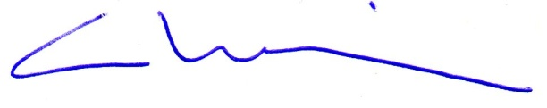
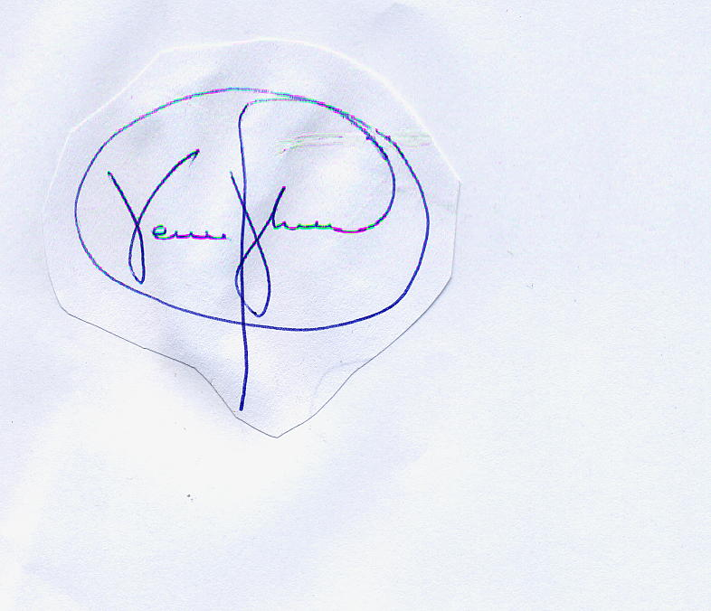……………………………….................... ………………………………………………
SECRETARIA PRESIDENTE

C.c.: - Sra. Clara Luz Cárdenas, Decana Facultad de Artes.
- Sr. Camilo Fuster, Recursos Humanos U. de Chile.
- Asociación Chilena de Seguridad.
- Archivo Comité Paritario Facultad de Artes Centro.

